附件4：
住宿推荐
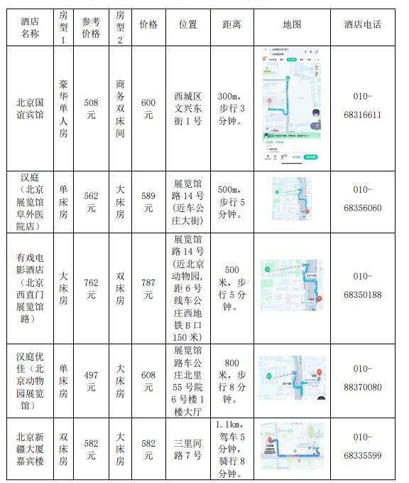
注：实际价格以酒店报价为主。

